班級：資訊三 學號： 組別： 姓名：
- 全加法器(Full Adder即F.A.)電路：
(1)全加法器除了對被加數和加數運算外，還要考慮前一級的進位Ci；故單一位元的全加法器電路其輸入端包含被加數A、加數B以及進位輸入Ci三個輸入訊號，相加後會產生和Sum以及進位輸出Co二個訊號。其真值表如下圖所示：
輸入 |  |  | 輸出
Ci | A | B | Co | S
0 | 0 | 0
0 | 0 | 1
0 | 1 | 0
0 | 1 | 1
1 | 0 | 0
1 | 0 | 1
1 | 1 | 0
1 | 1 | 1
依上列之真值表，以卡諾圖化簡後可得Co及S之布林代數式為：
AB  Ci | 00 | 01 | 11 | 10 |  | AB  Ci | 00 | 01 | 11 | 10
0 |  |  |  |  |  | 0
1 |  |  |  |  |  | 1
Co= S=
依上列之布林代數式，可畫出全加器之電路圖如下：
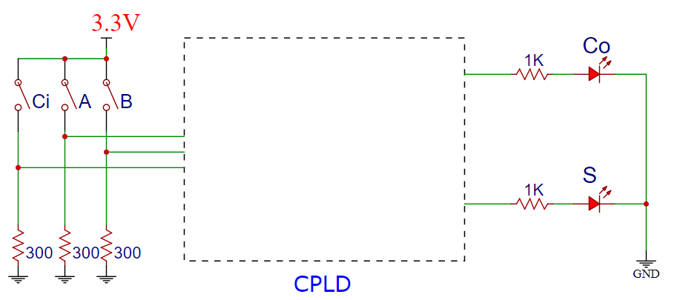
註：輸入邏輯為0時代表開關OFF、為1時代表開關ON。
(2) CPLD接腳規劃
輸出入接腳 | Ci | A | B | Co | S
CPLD腳位

(3) 時序圖及封裝後之元件符號：
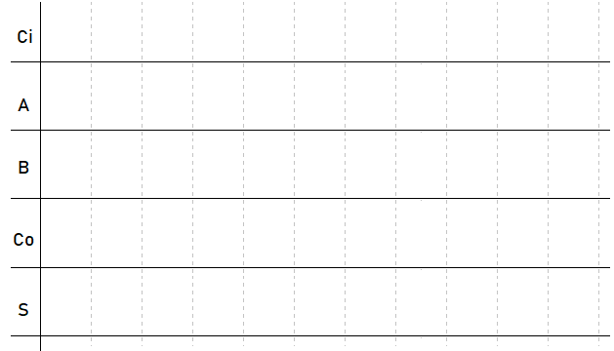
時序圖 | QutausII中封裝後元件符號

實習電路完成時間：

二、實習電路—四位元並列加法器電路
(1) 並列加法器電路是把多個一位元的全加法器電路相串接而成的電路。下圖方塊即為一四位元並列加法器電路，串接時需將最低位元的進位輸入直接接地(因為前級進位)，然後將低位元的進位輸出接至高位元的進位輸入即可完成一二進位加法器電路。
前級
進位
輸入
C4
FA4
Co Ci
B4 A4
S4
後級
進位
輸出
C0＝0
FA3
Co Ci
B3 A3
S3
C2
FA2
Co Ci
B2 A2
S2
C1
FA1
Co Ci
B1 A1
S1
C3
(2) 請利用前面所完成之全器法器元件，依上述之方式串接成4位元二進制加法電路，並將其包裝成4位元加法器的元件。

(3) 將上一單元完成之七段顯示解碼電路(已封裝成元件)加上步驟(2)所完成之4位元二進制加法器電路，完成如下圖所示之電路。
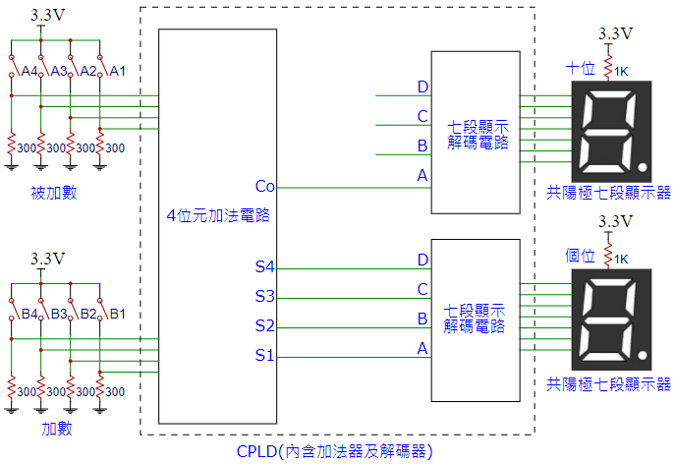
(3) CPLD接腳規劃
(一)七段顯示器：
十位數七段接腳 | a | b | c | d | e | f | g
CPLD腳位
個位數七段接腳 | a | b | c | d | e | f | g
CPLD腳位
(二)指撥開關：
指撥開關 | 被加數 |  |  |  | 加數
指撥開關 | A4 | A3 | A2 | A1 | B4 | B3 | B2 | B1
CPLD腳位

實習電路完成時間：

五、實習心得：

